# TA-Lib模块安装

## 1.采用pip安装

#### 如果你是windows

在安装之前首先需要确认你的系统环境，打开命令提示符（开始-cmd）

输入Python：

以学校机房为例：



可以看到Python版本为3.6 操作系统win32

下载地址：https://www.lfd.uci.edu/~gohlke/pythonlibs/#ta-lib

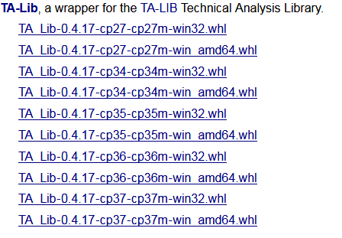

在下载talib安装包之前首先需要确认你所需要的whl文件版本

以第一个为例，cp27代表Python2.7，win32代表操作系统是32位，根据之前查看到的环境选择适合当前环境的安装包下载至桌面

现在开始安装talib

由于talib发布时间较晚，所以第一步需要升级你的pip至9.0.3版本（如果没有安装pip请拉至文末查看如何安装pip），打开命令提示符，运行以下代码：

pip install --upgrade pip

安装完毕后我们继续安装talib包中依赖的一些模块

安装numpy模块，继续输入以下代码

pip install numpy

等待安装完后打开下载的whl文件夹，按住shift键的同时点击右键，选择在此处打开命令窗口输入以下命令安装talib模块

pip install TA_Lib-0.4.17-cp36-cp36m-win32.whl

至此，就已经成功的安装完毕talib模块啦

可以打开Python检查是否安装成功：

输入Python进入Python之后，输入import talib，如果成功安装的话应该显示以下界面：

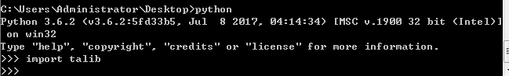

**以上为win32环境下安装方法，若为64位操作系统，稍作修改即可**

#### 如果你是mac os/linux操作系统

如果没有anaconda，直接安装在电脑里：

首先需要安装homebrew，打开Terminal 输入下列代码安装brew（当然也可以通过xcode安装）

$ /usr/bin/ruby -e "$(curl -fsSL https://raw.githubusercontent.com/Homebrew/install/master/install)"

然后通过brew下载talib

$ brew install ta-lib

最后通过pip安装talib当然你也需要将pip升级至9.0.3参考windows代码

$pip install ta-lib

如果有anaconda可以直接在anaconda的终端中输入下面代码安装

$ sudo ~/anaconda3/bin/pip install TA-Lib

等待安装完毕即可，可以通过下列命令检查是否正确安装：

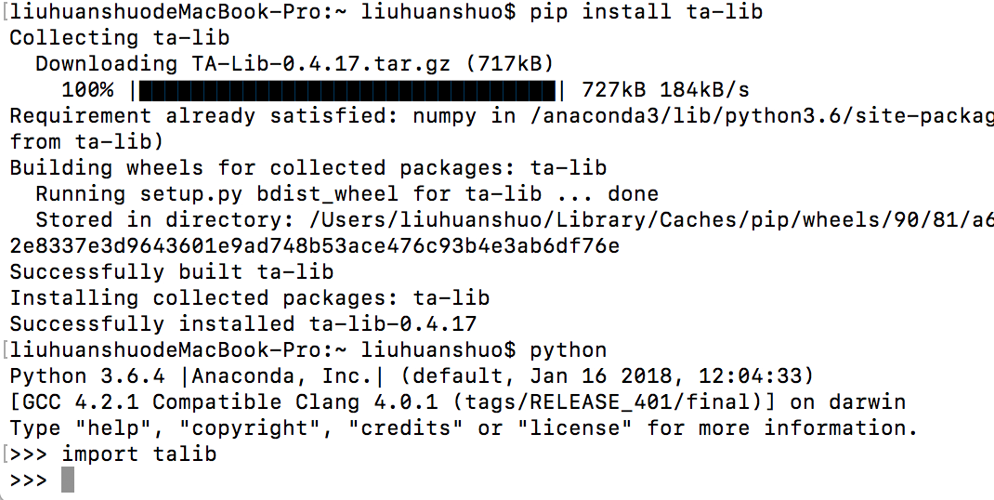

## 直接安装

如果在你的电脑上使用pip安装出现一些意外的问题，可以使用下载整个包然后进行安装。

#### Windows

下载talib模块至桌面并解压整个文件夹到桌面，下载地址：

<https://pypi.python.org/pypi/TA-Lib>

同样需要下载对应的版本

然后打开解压的文件夹，在文件夹里按住shift的同时右键，选择在此处运行命令提示符然后输入

python setup.py build

如果报错error: Microsoft Visual C++ 14.0 is required. Get it with “Microsoft Visual C++ Build Tools”: <http://landinghub.visualstudio.com/visual-cpp-build-tools>

可以直接去提示的网站下载一个Visual C++ 2015 Build Tools安装即可

然后再输入

python setup.py install

就可以正常安装了。

## 补充安装pip

如果你的电脑很不幸没有安装pip 也没有事 我们先安装pip

**首先下载pip**

下载地址：[https://pypi.python.org/pypi/pip#downloads](https://pypi.python.org/pypi/pip%23downloads)

注意选择tar.gz压缩包，目前最新版本为9.0.3，选择下载即可。

**下载完毕解压至桌面**，然后打开cmd，使用以下命令修改工作目录，以理四机房为例：

cd C:\Documents and Settings\Administrator\桌面\pip-9.0.3

**再使用下列命令进行安装**：

python setup.py install

**然后需要添加环境变量:**

首先，进入系统变量设置界面：右键我的电脑 --属性--高级系统设置--高级 --环境变量。在系统变量中找到 path变量，在其变量值中，添加 Python的安装路径即可，比如学校机房路径的python目录是：C:\Python34\;

则添加如下2个目录到系统环境变量里：F:\Python34\;F:\Python34\Scripts;

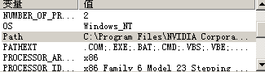

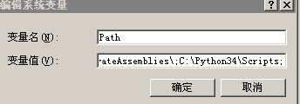

到这里pip就已经成功安装了，可以在命令提示符输入pip查看安装的包